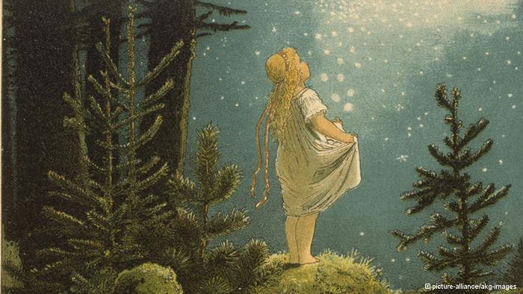
Märchen als der Schlüssel zur Welt
Märchen sind nicht auf dem Rückmarsch, ganz im Gegenteil. Inzwischen dienen sie als Vorlagen für eine regelrecht unüberschaubare Masse an Filmen, Büchern und Serien. Der Markt wird geflutet. "Das führt allerdings dazu, dass jeder andere Geschichten liest und wir nicht mehr die gleichen Märchen kennen. Das verbindende Element fehlt", sagt Märchenforscher Wolfgang Mieder. Er sei eigentlich ein Optimist, und ob Märchen auch in Zukunft Bestand haben werden, steht für ihn außer Frage. Es ist nur die Art und Weise, wie sie verbreitet und aufgenommen werden, die ihm etwas Sorge bereitet.
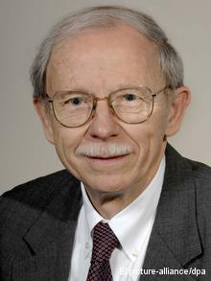
Der Preisträger des Europäischen Märchenpreises 2012 setzt sich seit über 40 Jahren mit der Bedeutung und Weiterverbreitung von Märchen auseinander. Als Deutsch-Amerikaner ist er in zwei Kulturen zu Hause und beobachtet vor allem den Einfluss deutscher Märchen in der Welt. "Die deutschen Märchen haben nach wie vor eine enorme Bedeutung. Es gibt kaum ein Land, in dem die klassischen Märchen der Grimm Brüder nicht zu finden sind", so Mieder. Obwohl die alten Erzählungen an die heutige Zeit angepasst würden, bleibe ihr Kern erhalten. "Es sind besonders die Zaubermärchen mit den positiven, didaktischen Enden, die immer wieder ausgewählt werden. Natürlich enthalten sie immer etwas Böses. Aber das Schöne an den Märchen ist, dass es eine gewisse Gerechtigkeit gibt und das Gute am Ende siegt."
Wolfgang Mieder

Märchen spiegeln Urprobleme
Das Prinzip von Gut und Böse ist auch in modernen Sagen wie Harry Potter zu finden. Das sei es, was junge Leute fasziniere und sie wieder zum Lesen gebracht habe. Es ist das gleiche Schema, in verschiedenen Varianten, das einfachste Prinzip der Welt. Mieder verweist auf sein Lieblingsmärchen "Sternentaler": "Es werden Werte wie Hoffnung und Gerechtigkeit vermittelt, die immer wieder Anklang finden." Aber nicht nur das. Märchen sprächen Wahrheiten über Menschen aus, die sie zeitlos und kulturüberschreitend machen würden: "In Märchen werden Urprobleme, also ganz normale menschliche Probleme, in poetischer, symbolischer Sprache dargestellt. Damit können wir uns über Grenzen hinweg identifizieren."
Brüder Grimm
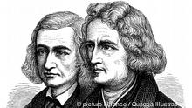
Seine Liebe für deutsche Märchen und die deutsche Sprache entdeckte der Germanist und Folklorist auf Umwegen: nach dem Abitur ging der gebürtige Deutsche zum Studium in die USA, eigentlich wollte er Mathematiker werden. Ein Seminar in deutscher Volkskunde begeisterte ihn aber so sehr, dass er einen Entschluss fasste: er würde fortan kulturverbindend arbeiten, aus seiner neuen Wahlheimat USA. Alte Erinnerungen aus Deutschland kehrten wieder: "In den 50er Jahren bekam man beim Kauf von Margarine bunte Bilder geschenkt, die ich mühsam sammelte und dann in Alben klebte. In diesen Alben lernte ich die große Märchenwelt kennen."
Kulturüberschreitende Wirkung
Phänomen: Harry Potter
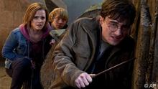
Heute sieht das natürlich anders aus: Durch das digitale Zeitalter hat sich die Verbreitung enorm verändert. "Was früher Jahrzehnte gedauert hat, verbreitet sich heutzutage blitzschnell. Die Frage ist nur, ob neue Märchenformen und Sprichwörter dadurch bestehen bleiben. Meist gehen sie auch wieder schneller unter. Aber über das Internet lässt sich genau nachvollziehen, wie etwas angenommen wird." Dass Märchen und Geschichten überall abrufbar sind, hat auch Auswirkungen auf das Erzählen. Geschichten würden kaum noch erzählt, sondern in erster Linie konsumiert - sei es im Kino, Fernsehen oder im Internet. "Wenn Sie jemanden auf der Straße bitten, ein Märchen zu erzählen, wird es kaum jemand hinbekommen. Obwohl wir die Märchen kennen, sind wir das Erzählen nicht mehr gewohnt", meint Mieder.

Andere Erzählformen, andere Erwartungen
Auch die Erwartungen haben sich vor allem in Hinblick auf die Bildsprache und das Erzähltempo verändert. Die Kinofilme werden schneller, der Kontext und die Erzählhandlung komplexer. Die allgemeine Überproduktion von Märchen habe den gemeinschaftlichen Aspekt des Märchenerzählens obsolet gemacht. Doch neuerdings beobachtet Mieder eine neue Welle des bewussten Erzählens von Märchen an Schulen. Das sei auch wichtig, "um jungen Menschen zu zeigen, dass sie etwas verbindet. Wenn man die heutige Politik ansieht, drängt sich doch die Frage auf: können wir als Menschen wirklich auskommen, ohne anderen zu helfen? Ich denke, dass Märchen darauf mit einfachen Botschaften wie Hilfsbereitschaft, Selbstlosigkeit und Mut zum Teilen eine einfache Antwort liefern."
Antworten auf aktuelle Fragen
Farblithographie "Dornröschen" von 1879

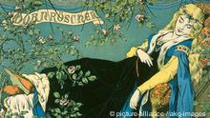
Wolfgang Mieder hat über 200 Publikationen herausgegeben und an die 500 Aufsätze zum Thema Märchen-, Sagen- und Sprichwortforschung verfasst. An der Universität Vermont lehrt er Germanistik und Folkloristik. "Im Unterricht möchte ich meinen Studenten vor allem den persönlichen Zugang zu Märchen eröffnen. Warum lesen wir ein Märchen, welche Wertesysteme werden dargestellt? In meiner Winzigkeit versuche ich, auch in der Wissenschaft Botschafter zu sein und zwischen Kulturen zu vermitteln."
Mieders Bescheidenheit wirkt entwaffnend. Trotz zahlreicher internationaler Auszeichnungen ist er sich nicht ganz sicher, ob er die Ehre des Märchenpreises wirklich verdient habe. Dabei gibt es wohl kaum jemanden, der die Märchen- und Sprichwortforschung weltweit so maßgeblich beeinflusst hat wie er. An diesem Donnerstag (13.09.2012) wird Mieder der Europäische Märchenpreis in Volkach bei Würzburg (Bayern) verliehen.
Wolfgang Mieders Lieblingsmärchen ist "Sternentaler" von den Brüdern Grimm. Das besonders kurze Märchen ist vielleicht nicht so bekannt wie "Hänsel und Gretel", doch finden sich in deutschen Medien viele Anspielungen auf die Symbolik, etwa in Karikaturen oder politischen Kommentaren.
Textquelle: http://www.dw.de/dw/article/0,,16212037,00.html

